

Reporte Primera Entrega
MESH

UNIVERSIDAD DEL ISTMO
INGENIERÍA EN SISTEMAS Y CIENCIAS DE LA COMPUTACIÓN
Diseño y Administración de Bases de Datos 2

José Manuel González Corado
José David Navichoque Pineda
Juan Pablo Torres García
Guatemala, miércoles 26 de agosto del 2026

ÍNDICE

- INTRODUCCIÓN ....................................................................................................3
- MODELO RELACIONAL INICIAL ............................................................................4
2.1. Diagrama ER ....................................................................................................4
2.2. Descripción de entidades ........................................................................................5
2.3. Normalización ....................................................................................................9
2.4. Flujo transaccional de compra ..........................................................................11
- DIAGNÓSTICO DEL PROBLEMA ..........................................................................14
3.1. Heterogeneidad de atributos ..........................................................................14
3.2. Limitaciones del modelo relacional para el catálogo ......................................15
3.3. Necesidad de conservar historial ..........................................................................16
- MIGRACIÓN DEL CATÁLOGO A BASE DOCUMENTAL ..........................17
4.1. Justificación de MongoDB ..........................................................................17
4.2. Modelo documental ......................................................................................18
4.3. Estrategia de embebido/referencia ..............................................................22
4.4. Índice compuesto ..................................................................................................25
4.5. Consulta de agregación ......................................................................................27
- HISTORIAL DE CAMBIOS ......................................................................................30
5.1 Modelo de eventos ......................................................................................30
5.2 Estructura de los eventos ......................................................................................32
5.3 Reconstrucción del estado por fecha ................................................................
- INTEGRACIÓN CON EL MODELO RELACIONAL ........................................9
6.1 Líneas de pedido ....................................................................................................
6.2 Referencia hacia productos ............................................................................
6.3 Consideraciones sobre integridad referencial ....................................................
- EVIDENCIA DE FUNCIONAMIENTO ..............................................................10
7.1 Catálogo ..............................................................................................................
7.2 Historial ..............................................................................................................
- CONCLUSIONES ..................................................................................................11

- INTRODUCCIÓN

El presente reporte documenta el diseño, la implementación y la validación de la primera entrega del sistema Mesh, una plataforma de comercio electrónico multi-vendedor. El proyecto parte de un modelo relacional inicial en PostgreSQL que gestiona las operaciones transaccionales críticas —usuarios, ofertas, pedidos, pagos e inventario— y lo extiende con una base de datos documental (MongoDB) para resolver dos limitaciones identificadas en el catálogo de productos: la heterogeneidad de atributos entre categorías y la necesidad de conservar un historial de cambios que permita reconstruir el estado del producto en cualquier fecha pasada.

El documento se organiza en siete secciones. En la primera se describe el modelo relacional inicial, incluyendo sus entidades, el proceso de normalización y el flujo transaccional de compra. La segunda sección presenta el diagnóstico del problema, explicando por qué el esquema relacional fijo resulta inadecuado para un catálogo con atributos variables y por qué se requiere trazabilidad histórica. La tercera sección justifica la migración del catálogo a MongoDB y detalla el modelo documental adoptado: colecciones productos, categorias y productos_eventos, con una estrategia de embebido y referencia que deja las ofertas en PostgreSQL y solo copia valores agregados al documento del producto. La cuarta sección aborda el historial de cambios basado en eventos, incluyendo su estructura y el mecanismo de reconstrucción por fecha mediante agregaciones. La quinta sección analiza la integración con el modelo relacional, especialmente las líneas de pedido como punto de enlace entre ambas bases. La sexta sección presenta evidencia de funcionamiento a través de capturas de pantalla del catálogo y de la reconstrucción histórica. Finalmente, se exponen las conclusiones del trabajo realizado.

El objetivo central de esta entrega es demostrar que un modelo híbrido —transaccional en PostgreSQL y documental en MongoDB— puede satisfacer simultáneamente los requerimientos de consistencia para las ventas y de flexibilidad para el catálogo, sin sacrificar la integridad de los datos ni la capacidad de auditar cambios pasados.

- MODELO RELACIONAL INICIAL

2.1. Diagrama Entidad Relación

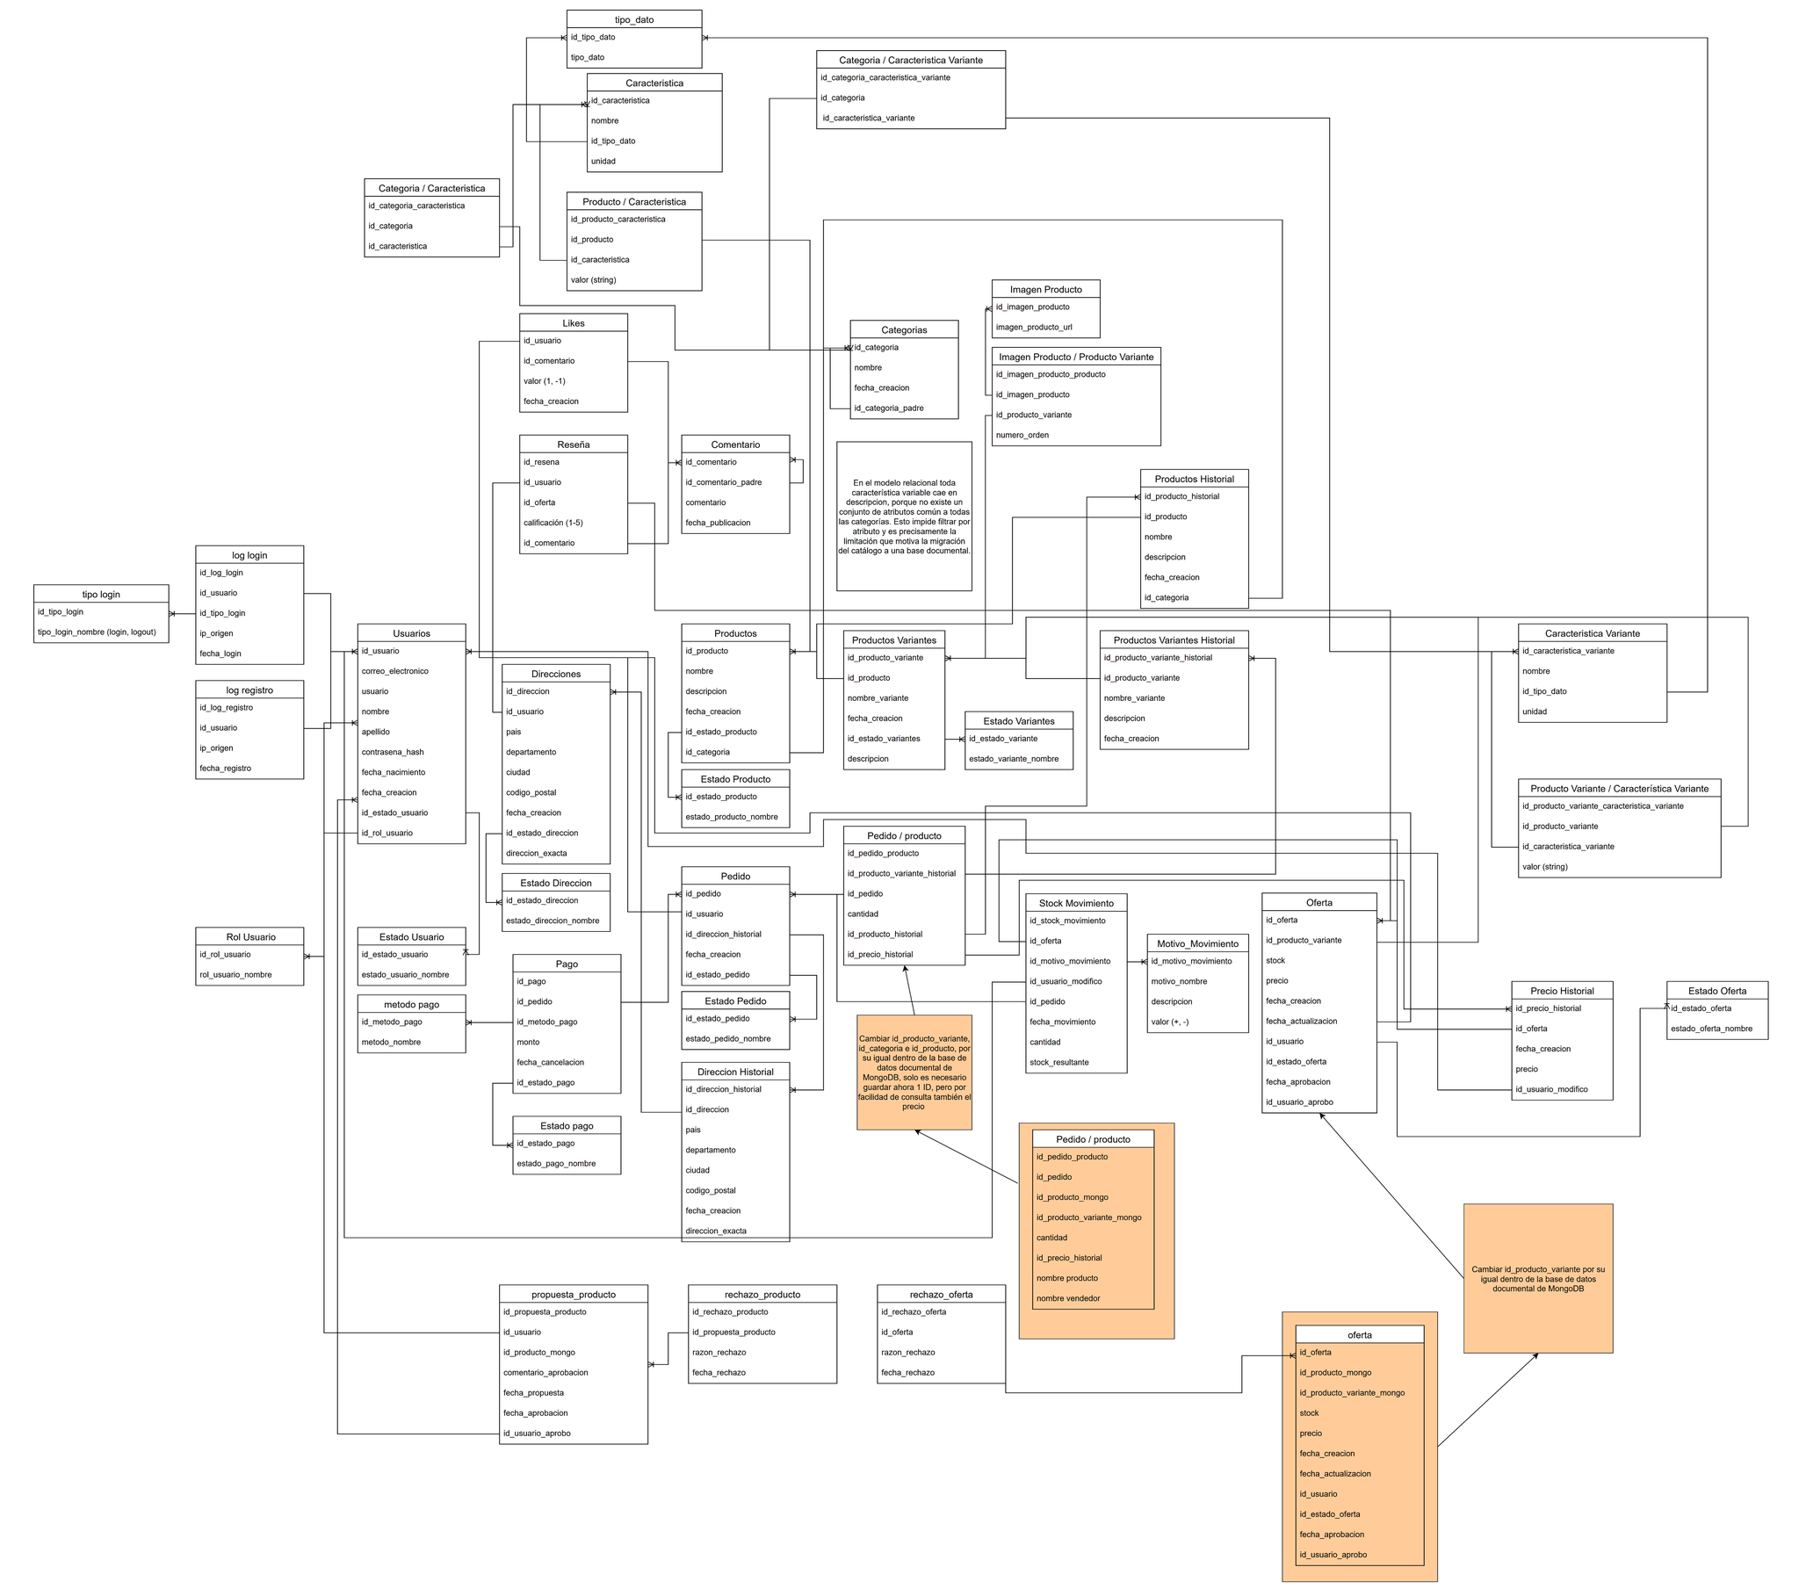

2.2. Descripción de entidades

El modelo entidad-relación de Mesh se encuentra estructurado alrededor de las entidades que permiten gestionar usuarios, productos, ofertas, compras, pagos e inventario. Estas se complementan con entidades de estado, historial y relaciones intermedias, además de estructuras destinadas a integrar el modelo relacional con MongoDB.

Usuarios
La entidad Usuarios representa a las personas que interactúan con la plataforma. Almacena información de identificación y autenticación, como correo electrónico, usuario, nombre, apellido, contraseña y fecha de nacimiento. También se relaciona con un rol y un estado, además de direcciones, pedidos, reseñas, comentarios, ofertas y movimientos de inventario.

Productos
La entidad Productos representa la información general de los productos del catálogo. Contiene nombre, descripción y fecha de creación, y se relaciona con una categoría y un estado. A partir de esta entidad se organizan las variantes, características, imágenes y demás información asociada al producto.

Categorías
La entidad Categorias permite clasificar los productos del catálogo. Contiene el nombre y la fecha de creación y posee una relación consigo misma mediante una categoría padre, permitiendo establecer una estructura jerárquica de categorías y subcategorías.

Características y características de variantes
Las entidades Caracteristica y Caracteristica Variante representan las propiedades que pueden asociarse a productos y variantes. Cada característica define un nombre, una unidad y un tipo de dato. Las relaciones con las categorías determinan qué características pueden utilizarse, mientras que las relaciones con productos y variantes almacenan sus valores concretos.

Variantes de productos
La entidad Productos Variantes representa las diferentes versiones o presentaciones de un producto. Contiene su nombre, descripción y fecha de creación, además de relacionarse con el producto al que pertenece y con su estado. El precio y el stock se gestionan mediante Oferta, separando la información propia de la variante de sus condiciones comerciales.

Ofertas
La entidad Oferta representa las condiciones comerciales y de disponibilidad de una variante. Contiene el precio, stock, fechas de creación, actualización y aprobación, usuario responsable, usuario que la aprobó y estado de la oferta. La fecha de aprobación registra el momento en que la tienda autorizó la publicación y permanece aunque la oferta se pause o se retire posteriormente; su ausencia indica que la oferta nunca fue aprobada. El usuario que la aprobó se registra en una columna distinta de la del vendedor responsable, y puede quedar vacía sin que ello signifique falta de aprobación: las ofertas de la propia tienda nacen aprobadas sin pasar por revisión. También existe Oferta (MongoDB), que mantiene los identificadores de los documentos correspondientes al producto y variante en MongoDB junto con la información de la oferta.

Historial de precios
La entidad Precio Historial conserva las modificaciones realizadas sobre el precio de una oferta. Registra la fecha, el precio y el usuario que realizó la modificación, permitiendo mantener los valores anteriores y asociarlos con las operaciones de compra correspondientes.

Inventario y movimientos de stock
El stock actual se gestiona mediante Oferta, mientras que Stock Movimiento registra las modificaciones realizadas sobre las existencias. Almacena la fecha, cantidad, stock resultante, usuario responsable, motivo del movimiento y, cuando corresponde, el pedido asociado. Motivo_Movimiento permite clasificar las razones de estos cambios.

Pedidos
La entidad Pedido representa una compra realizada por un usuario y registra su fecha de creación, usuario, dirección y estado. Sus productos se representan mediante Pedido / producto (relacional) o Pedido / producto (MongoDB).

La estructura relacional mantiene referencias hacia el historial del producto, su variante y su precio. La estructura para MongoDB conserva los identificadores de los documentos del producto y variante, además de datos como cantidad, nombre del producto y nombre del vendedor. Esto permite relacionar las operaciones de compra con el catálogo almacenado en MongoDB.
Pagos
La entidad Pago representa el pago asociado a un pedido. Almacena el monto y la fecha de cancelación, y se relaciona con el pedido, el método de pago y su estado. metodo pago y Estado pago permiten clasificar estas operaciones.

Direcciones
La entidad Direcciones almacena las direcciones de los usuarios, incluyendo país, departamento, ciudad, dirección exacta y código postal. La dirección exacta corresponde a la calle, el número, la zona y las referencias necesarias para la entrega, y se conserva en una sola línea de texto, dado que el formato de una dirección no es uniforme y su único consumidor es la entrega del pedido. Direccion Historial conserva la dirección utilizada en un pedido, evitando que modificaciones posteriores alteren la información correspondiente a una compra anterior.
Propuestas y rechazos
El modelo incorpora tres entidades destinadas al control de las publicaciones. Propuesta Producto registra qué vendedor propuso una entrada del catálogo y qué usuario la aprobó, junto con la fecha de la propuesta y la de su aprobación. Conviene precisar que esta entidad constituye una atribución del proceso de revisión y no una relación de propiedad: una vez que el producto queda activo, cualquier vendedor puede ofertarlo y el proponente no adquiere ningún derecho sobre él. Rechazo Producto y Rechazo Oferta conservan los rechazos de una propuesta y de una oferta respectivamente, con su motivo y su fecha. Ambas admiten varios registros por elemento, ya que una misma propuesta u oferta puede rechazarse más de una vez tras sucesivas correcciones del vendedor.

Reseñas y comentarios
La entidad Reseña representa la valoración de un usuario sobre una oferta mediante una calificación de 1 a 5. Se relaciona con Usuarios, Oferta y Comentario. Comentario almacena el contenido textual y permite respuestas mediante una autorreferencia, mientras que Likes registra las valoraciones positivas o negativas sobre los comentarios.

Historial de productos y variantes
Las entidades Productos Historial y Productos Variantes Historial permiten conservar versiones anteriores de la información de productos y variantes. Esto permite mantener la información histórica necesaria para las operaciones realizadas anteriormente, aunque los datos actuales sean modificados.

Integración con MongoDB
El modelo incorpora estructuras específicas para relacionar las operaciones relacionales con el catálogo documental. Oferta (MongoDB) y Pedido / producto (MongoDB) almacenan los identificadores de los documentos correspondientes en MongoDB. Estos identificadores funcionan como referencias lógicas y permiten conectar el catálogo documental con las operaciones que permanecen en el modelo relacional.

Entidades de soporte
El modelo incluye entidades para controlar estados, tipos y clasificaciones, entre ellas Estado Usuario, Estado Producto, Estado Variantes, Estado Pedido, Estado pago, Estado Direccion y Estado Oferta. También se incluyen Rol Usuario, tipo_dato, tipo login y Motivo_Movimiento, que permiten mantener valores controlados para las entidades principales.

En conjunto, estas entidades permiten gestionar el catálogo, las ofertas, el inventario y las operaciones de compra dentro del modelo relacional, mientras que las estructuras asociadas a MongoDB permiten integrar estas operaciones con un catálogo documental.
2.3. Normalización

El modelo relacional de Mesh fue diseñado siguiendo principios de normalización con el objetivo de reducir la redundancia, evitar dependencias innecesarias y mantener la integridad de los datos. El modelo cumple como mínimo con la Tercera Forma Normal (3FN) requerida para la fase inicial del proyecto.

En la Primera Forma Normal (1FN), los atributos de las entidades mantienen valores atómicos y cada registro puede identificarse mediante una clave primaria. Además, las relaciones que pueden contener múltiples elementos se separan mediante entidades independientes o tablas intermedias. Por ejemplo, las características de los productos y de sus variantes se manejan mediante las entidades Caracteristica, Caracteristica Variante, Producto / Caracteristica y Producto Variante / Característica Variante, evitando almacenar múltiples valores dentro de un mismo atributo.

En la Segunda Forma Normal (2FN), las entidades separan los atributos que dependen de diferentes conceptos y se utilizan claves primarias y relaciones específicas para representar asociaciones. Las tablas intermedias, como Categoria / Caracteristica y Categoria / Caracteristica Variante, contienen principalmente las referencias necesarias para establecer estas relaciones, mientras que los datos propios de cada entidad se mantienen en sus respectivas tablas.

Para la Tercera Forma Normal (3FN), se separan los datos que representan conceptos independientes, evitando dependencias transitivas y valores repetidos. Esto puede observarse en entidades como Estado Producto, Estado Pedido, Estado Oferta, Estado Usuario y Estado pago, donde los nombres de los estados se almacenan una sola vez y las entidades principales mantienen únicamente la referencia correspondiente. De forma similar, Rol Usuario, metodo pago, tipo login, tipo_dato y Motivo_Movimiento permiten mantener valores controlados sin repetir información descriptiva en las entidades que los utilizan.

Un cambio importante en el modelo actual es la separación entre Productos Variantes y Oferta. La variante contiene la información propia de la presentación del producto, mientras que Oferta concentra información que puede cambiar de manera independiente, como el precio, el stock, el estado y las fechas de actualización. Esta separación evita mezclar atributos de naturaleza diferente y permite administrar las condiciones comerciales de una variante de forma independiente.

Asimismo, el modelo incorpora Precio Historial para conservar los cambios realizados sobre el precio de una oferta. En lugar de sobrescribir permanentemente el precio anterior, cada modificación puede registrarse como un nuevo registro histórico asociado a la oferta y al usuario que realizó el cambio. Esto permite separar el estado actual de la oferta de su información histórica y conservar la trazabilidad de las modificaciones.

Las entidades Productos Historial, Productos Variantes Historial y Direccion Historial siguen el mismo principio de separación de información histórica. Estas estructuras permiten conservar los datos correspondientes a operaciones anteriores sin modificar los registros actuales de productos, variantes o direcciones.

Finalmente, el modelo incluye estructuras específicas para la integración con MongoDB, como Oferta (MongoDB) y Pedido / producto (MongoDB). Estas estructuras contienen identificadores de documentos y algunos datos desnormalizados, pero su objetivo es servir como mecanismo de integración entre el modelo relacional y el componente documental. Por ello, no se consideran parte del esquema relacional normalizado que constituye la base transaccional del sistema.

En conjunto, la normalización permite que el modelo relacional mantenga los datos transaccionales de Mesh de forma consistente y con una redundancia controlada, mientras que las estructuras históricas y de integración responden a necesidades específicas del sistema sin comprometer el diseño normalizado de las entidades principales.

2.4. Flujo transaccional de compra

El flujo de compra de Mesh se mantiene en el modelo relacional debido a que la operación de venta requiere consistencia y atomicidad. El proceso se divide en dos etapas principales: armar el pedido y comprar el pedido. Esta separación permite que un usuario pueda modificar los productos de su pedido mientras este permanece pendiente, sin que dichas acciones impliquen todavía una venta ni un descuento del inventario.

Armado del pedido
El proceso comienza con la creación de un pedido en estado pendiente. Para realizarlo, se valida que la dirección utilizada pertenezca al usuario que está realizando la compra. Una vez creado el pedido, el usuario puede agregar o quitar ofertas mientras el pedido permanezca pendiente.

Al agregar una línea, el sistema valida que la oferta exista, se encuentre activa y tenga suficiente stock para la cantidad solicitada. Sin embargo, esta validación es únicamente informativa: el stock no se reserva ni se descuenta mientras el pedido está pendiente. Esto significa que dos usuarios pueden agregar simultáneamente la última unidad disponible de una misma oferta a sus respectivos pedidos. La disponibilidad definitiva se determina únicamente cuando alguno de ellos intenta completar la compra.

Debido a que Mesh utiliza un catálogo documental en MongoDB y un modelo transaccional relacional, las líneas del pedido almacenan los identificadores de los documentos correspondientes al producto y a su variante en MongoDB. También se conserva información necesaria para la compra, como el nombre del producto, el nombre de la variante y el vendedor. El vendedor se obtiene desde la base relacional, evitando que pueda ser proporcionado o alterado directamente por el cliente.

Otro aspecto importante es el precio. Al agregar una oferta al pedido, el sistema identifica el registro vigente de Precio Historial y almacena su identificador en la línea del pedido. De esta manera, el precio queda congelado desde el momento en que el producto entra al pedido, evitando que una modificación posterior del precio de la oferta altere el valor que se mostró al usuario.

Confirmación de la compra
La venta ocurre únicamente cuando el usuario confirma la compra mediante la función comprar_pedido. En esta etapa se vuelve a validar el stock de cada oferta, ya que las existencias pudieron haber cambiado mientras el pedido permanecía pendiente.

Para evitar que dos compras simultáneas puedan consumir las mismas unidades disponibles, el sistema utiliza un bloqueo FOR UPDATE sobre la fila de cada oferta. Además, las ofertas se procesan en un orden determinado para evitar bloqueos circulares entre transacciones concurrentes. De esta forma, si dos usuarios intentan comprar simultáneamente la última unidad de una misma oferta, una transacción espera a que termine la otra y posteriormente comprueba nuevamente el stock disponible.

Si el stock disponible es suficiente, se registra el movimiento correspondiente en Stock Movimiento y se actualiza el stock de la oferta. Posteriormente se registra el pago asociado al pedido y este pasa del estado pendiente al estado comprado. Para la primera entrega, el sistema simplifica el procesamiento del pago considerando que este queda registrado directamente en estado pagado.

Todas estas operaciones forman parte de una misma transacción. Por lo tanto, el descuento del inventario, el registro del movimiento de stock, el registro del pago y el cambio de estado del pedido se ejecutan como una única unidad de trabajo. Si alguna de las operaciones genera un error, la transacción no se completa y los cambios realizados se revierten mediante un rollback.

Este comportamiento permite aprovechar las propiedades ACID del modelo relacional, particularmente la atomicidad y consistencia necesarias para una operación de compra. Así se evita que el sistema quede en situaciones inconsistentes, como descontar inventario sin registrar la venta o registrar un pago sin haber podido completar el descuento correspondiente.

Cancelación y recuperación del inventario
El flujo también contempla la cancelación de pedidos. Si un pedido todavía se encuentra pendiente, su cancelación no requiere modificar el inventario, debido a que las unidades nunca fueron reservadas ni descontadas. En cambio, si el pedido ya había sido comprado, la cancelación genera un movimiento de devolución y las unidades correspondientes se reincorporan al stock.

Los movimientos de inventario no se eliminan para corregir el estado del stock. En su lugar, se registra un movimiento contrario que deja evidencia de la operación original y de su posterior devolución. Esto permite conservar la trazabilidad de los cambios realizados sobre el inventario.

En conjunto, el flujo transaccional garantiza que una compra solo se considere realizada cuando se ha validado nuevamente la disponibilidad, se ha actualizado el inventario, se ha registrado el movimiento correspondiente y se ha registrado el pago. La utilización de transacciones del modelo relacional permite que todas estas operaciones se confirmen conjuntamente o, ante cualquier error, se reviertan completamente.

- DIAGNÓSTICO DEL PROBLEMA

3.1. Heterogeneidad de atributos

El problema surge porque los productos de distintas categorías no tienen necesariamente los mismos atributos. Como por ejemplo, los atributos relevantes para un producto electrónico son sustancialmente diferentes de los de una prenda de vestir. En un modelo relacional con un esquema fijo, esta heterogeneidad obliga principalmente a dos alternativas: agregar muchas columnas que solo serían utilizadas por determinados tipos de productos, generando una gran cantidad de valores nulos, o crear una estructura genérica de atributo-valor. Ambas alternativas introducen costos de mantenimiento y de consulta.

Esto se convierte en un problema funcional para Mesh porque el sistema necesita que cada categoría presente únicamente sus atributos relevantes, además de permitir que el formulario de alta y edición se adapte a la categoría seleccionada. Un esquema relacional rígido dificulta que el catálogo pueda evolucionar de manera flexible cuando aparecen categorías con conjuntos de características diferentes. Por eso, se tomó la decisión de migrar la entidad de productos hacia una base documental, donde la estructura de cada documento puede representar los atributos propios de cada producto.

En esencia: el problema no es que el modelo relacional no pueda representar los productos, sino que su esquema fijo hace costoso y poco flexible representar productos con estructuras de atributos diferentes.

3.2. Limitaciones del modelo relacional para el catálogo

La limitación del modelo relacional para el catálogo está relacionada con la necesidad de manejar productos con atributos variables y consultas que dependen de la categoría. El catálogo de Mesh permite consultar productos por categoría y mostrar únicamente los atributos correspondientes a ella; además, el administrador puede crear y editar productos mediante formularios que se adapten dinámicamente a la categoría seleccionada.

En un modelo relacional normalizado, la información debe ajustarse a una estructura previamente definida de tablas y columnas. Ante un catálogo heterogéneo, esto puede conducir a tablas con muchas columnas que no aplican a todos los productos o a modelos genéricos de atributo-valor que hacen más complejas las consultas.

Por ello, el problema para el catálogo es principalmente de flexibilidad del modelo y adecuación al patrón de información: Mesh necesita que la representación del producto pueda variar según su categoría sin tener que modificar constantemente la estructura del esquema. La base documental se selecciona precisamente para resolver esta necesidad, acompañada de índices y consultas de agregación específicas para los patrones del catálogo.

En esencia: el modelo relacional limita el catálogo porque obliga a adaptar una estructura fija a productos que naturalmente tienen estructuras diferentes, haciendo más compleja la evolución, consulta y administración del catálogo.

3.3. Necesidad de conservar historial

Desde la perspectiva del negocio, Mesh necesita conservar la evolución de sus productos para poder conocer qué información era válida en un momento determinado. Esto es importante porque características como el precio, la descripción y la disponibilidad pueden cambiar con el tiempo, y el sistema puede necesitar consultar posteriormente las condiciones que tenía un producto cuando ocurrió una determinada operación. Por ejemplo, si el precio de un producto cambia de Q100 a Q120, no debería perderse la información de que anteriormente se comercializaba a Q100, ya que esta puede ser necesaria para analizar operaciones anteriores o verificar las condiciones bajo las cuales se ofreció el producto.

El modelo relacional inicial presenta una limitación para este escenario cuando el registro del producto se utiliza principalmente para representar su estado actual. Al actualizar directamente los valores, la información anterior es reemplazada y deja de ser posible determinar fácilmente cuál era el precio, la descripción o la disponibilidad del producto en una fecha específica. Esto reduce la capacidad del sistema para mantener una trazabilidad de la evolución del catálogo.

Por esta razón, se decidió conservar las modificaciones como eventos independientes, de manera que cada cambio genere un nuevo registro sin sobrescribir los eventos anteriores. Este enfoque permite mantener una secuencia histórica de las modificaciones y reconstruir el estado que tenía un producto en una fecha determinada. De esta manera, la solución responde a una necesidad de negocio de trazabilidad y consulta histórica, evitando que los cambios realizados al catálogo provoquen pérdida de información relevante.

- MIGRACIÓN DEL CATÁLOGO A BASE DOCUMENTAL

4.1. Justificación de MongoDB

Se seleccionó MongoDB como base de datos documental debido a que se ajusta a las necesidades del catálogo de productos de Mesh, especialmente a la diversidad de atributos que pueden presentar los productos según su categoría. El negocio maneja un catálogo compuesto por diferentes tipos de productos, por lo que no todos requieren la misma información para ser descritos. Por ejemplo, los atributos relevantes para un producto electrónico pueden ser diferentes de los requeridos para una prenda de vestir. Esta característica hace conveniente utilizar una estructura de datos flexible, que permita que cada producto conserve únicamente los atributos que son relevantes para su categoría.

MongoDB permite representar los productos como documentos, lo que facilita mantener esta estructura variable sin obligar al sistema a utilizar una única estructura rígida para todas las categorías. Esto permite que el catálogo pueda evolucionar y que los productos puedan incorporar atributos específicos sin requerir modificaciones constantes a un esquema general. Como resultado, se facilita tanto la administración de los productos como la presentación de sus características al cliente.

Además, la solución debe permitir conservar el historial de modificaciones de cada producto. La utilización de documentos permite representar tanto la información del producto como estructuras relacionadas con su evolución, manteniendo los cambios como nuevos eventos en lugar de sobrescribir la información anterior. Esto permite posteriormente reconstruir el estado de un producto en una fecha determinada, conservando la trazabilidad necesaria sobre cambios como precio, descripción y disponibilidad.

Finalmente, MongoDB resulta adecuada para los patrones de consulta requeridos por el catálogo, ya que la solución contempla consultas filtradas por categoría y la necesidad de utilizar índices para mejorar el acceso a la información. Por estas razones, MongoDB se considera una alternativa adecuada para este componente: proporciona una estructura documental flexible para representar productos heterogéneos y permite implementar los patrones de consulta e historial requeridos por el negocio.

4.2. Modelo documental

El modelo documental de MongoDB se implementa mediante tres colecciones: productos, categorias y productos_eventos. Cada una cumple un rol específico dentro del catálogo y del historial, y su diseño responde a los patrones de consulta identificados en la fase de diagnóstico.

Colección productos
Cada documento de productos representa un producto completo del catálogo. El campo _id es el id_producto de PostgreSQL, no un ObjectId generado por MongoDB. Esta decisión permite que el ETL sea idempotente: al volver a ejecutarse, los documentos se actualizan en lugar de duplicarse, y se conserva una trazabilidad directa entre ambas bases.

El documento incluye los siguientes campos:
- nombre, descripcion, fecha_creacion y estado: datos generales del producto.
- categoria: objeto embebido con id_categoria, nombre y categoria_padre. Se embebe porque se lee junto con el producto y es poca información; permite mostrar la clasificación sin una consulta adicional.
- precio_tienda, precio_desde, stock_tienda, stock_total, total_ofertas: cinco valores agregados calculados a partir de las ofertas en PostgreSQL. Son necesarios para pintar la tarjeta del catálogo sin consultar la colección de ofertas por cada producto. Son una copia y deben recalcularse cuando cambien las ofertas.
- caracteristicas_adicionales: arreglo de objetos { nombre, valor, unidad } que representan las características propias del producto. El valor conserva su tipo de dato (entero, decimal, booleano o lista) y la unidad se copia de la definición para que el documento sea autocontenido.
- variantes: arreglo de documentos, uno por variante. Cada variante incluye su id_producto_variante, nombre_variante, descripcion, fecha_creacion, estado, sus propios valores agregados (precio_tienda, precio_desde, stock_tienda, stock_total, total_ofertas), caracteristicas_adicionales y imagenes (arreglo de URLs). Las imágenes se ubican dentro de la variante porque cuelgan de ella y el orden se define por la posición en el arreglo, eliminando la necesidad de un campo numero_orden.
Colección categorias
Esta colección almacena la paleta de características que cada categoría ofrece. No guarda valores concretos de productos, sino la definición de qué atributos se pueden solicitar al publicar en esa categoría. Cada documento contiene:

- _id: id_categoria de PostgreSQL.
- nombre, categoria_padre, es_raiz, fecha_creacion.
- caracteristicas: arreglo de objetos { nombre, tipo_dato, unidad } para las características de producto.
- caracteristicas_variante: arreglo similar para las características de las variantes.

Se incluyen también las categorías raíz (por ejemplo, “Electrónica”, “Hogar”), aunque no tengan características ni productos directos, para que el árbol quede completo y el formulario pueda recorrerlo sin huecos.

Colección productos_eventos
Es el historial de cambios, modelado como una secuencia de eventos. Cada documento corresponde a un evento y tiene un _id determinista (id_producto-numero), que garantiza la idempotencia del ETL.

Los eventos son de dos tipos:
- Creación: el primer evento de cada producto. Lleva el campo datos con el estado completo del producto en ese momento (nombre, descripción, categoría, variantes y características).
- Modificación: eventos posteriores. Llevan el campo cambios con únicamente los campos que cambiaron respecto del estado anterior.

Ambos tipos comparten los campos id_producto, numero (secuencial) y fecha. Las modificaciones no sobrescriben eventos anteriores; se agregan nuevos documentos.

Decisiones de modelado clave
- Las ofertas no se copian a MongoDB. Precio, stock, estado y vendedor cambian con cada venta; mantenerlos sincronizados en dos bases sería un riesgo de inconsistencia y generaría reescrituras completas del documento de producto. En su lugar, solo se incluyen los cinco valores agregados mencionados.
- Las reseñas tampoco se embeben. Crecen sin límite y se leen de forma paginada.
- El precio histórico no forma parte de los eventos. Al volverse multi-vendedor, el precio dejó de ser un atributo del producto y pasó a ser de cada oferta. Su historial vive en precio_historial en PostgreSQL.
- Las características se incluyen solo en el evento de creación. En el modelo relacional no existe historial para las características; el ETL solo conoce las actuales, por lo que las escribe idénticas en todas las reconstrucciones.

La migración se realiza mediante un ETL reproducible que extrae desde PostgreSQL con jsonb_build_object, transforma los datos a la estructura documental y los carga en MongoDB usando replaceOne con upsert: true. El ETL es el único dueño de estas colecciones; cualquier campo escrito manualmente por la aplicación se pierde en la siguiente corrida.

4.3. Estrategia de embebido/referencia

La decisión de qué se embebe y qué se referencia en el modelo documental de MongoDB se fundamentó en los patrones de acceso y en la frecuencia de cambio de cada tipo de información. El objetivo fue equilibrar la conveniencia de tener los datos necesarios en un solo documento con la necesidad de evitar duplicaciones costosas o riesgos de inconsistencia.

Información embebida en el documento de producto.
Dentro del documento de la colección productos se embebe la información que se consulta siempre junto con el producto, que es poca en volumen y que cambia con baja frecuencia. Concretamente:
- Categoría. Se incluye un objeto con el identificador, el nombre y la categoría padre. Esto permite mostrar la clasificación del producto (por ejemplo, “Electrónica > Laptops”) sin realizar una consulta adicional. Al ser pocos campos y leerse en cada visualización del producto, su embebido resulta natural.
- Variantes. Las variantes forman parte intrínseca del producto: no se consultan de manera independiente y son pocas en número. Cada variante incluye su nombre, descripción, fecha de creación, estado, características específicas y un arreglo con las URLs de sus imágenes. Las imágenes cuelgan de la variante y no del producto, por lo que se ubican dentro de cada una; el campo numero_orden deja de ser necesario porque la posición en el arreglo ya establece el orden.
- Características. Tanto a nivel de producto como de variante, las características se representan como un arreglo de objetos { nombre, valor, unidad }. Esta estructura permite que cada producto almacene únicamente los atributos relevantes para su categoría y que el valor conserve su tipo de dato (entero, decimal, booleano o lista). La unidad se copia de la definición para que el lector del documento no deba buscarla en otra colección.

Información que no se embebe y permanece en PostgreSQL.
Las ofertas (precio, stock, vendedor, estado) se mantienen deliberadamente fuera de MongoDB. La razón principal es su alta tasa de cambio: el precio, el stock y el estado de una oferta se modifican con cada venta o actualización. Embeberlas dentro del documento de producto implicaría reescribir el documento completo (incluyendo variantes, características e imágenes) cada vez que ocurra una transacción, lo que generaría una contención significativa y el riesgo de que dos vendedores concurrentes pisen el mismo documento. Además, la integridad transaccional de estas operaciones está garantizada por el modelo relacional, que es donde se decide si hay existencias suficientes para vender. Por ello, las ofertas completas se consultan en PostgreSQL cuando se requiere el detalle (por ejemplo, en la ficha del producto).

Tampoco se embeben las reseñas. Estas crecen sin un límite predecible, se escriben de manera independiente y se leen de forma paginada, características que las hacen inadecuadas para el embebido.

Datos agregados como copia controlada.
Aunque las ofertas no viajan a MongoDB, sí se incluyen cinco campos calculados dentro del documento de producto: precio_tienda, precio_desde, stock_tienda, stock_total y total_ofertas. Estos valores agregados se obtienen en el proceso ETL y responden a la necesidad de pintar la lista del catálogo sin tener que consultar la colección de ofertas por cada producto de la página. Son una copia y, como tal, deben recalcularse cuando una oferta cambie de precio, se quede sin unidades o se pause; de lo contrario, la tarjeta podría mostrar un precio distinto al real de la ficha. Se asume este riesgo porque se trata de información agregada de bajo impacto: si queda desactualizada momentáneamente, la lista puede mentir, pero no se produce una venta incorrecta.

Colección categorias como referencia de definición.
La colección categorias no se embebe dentro de productos, sino que constituye una colección separada. Su función es definir la paleta de características que cada categoría ofrece, es decir, qué atributos se le pueden solicitar a quien publica un producto en esa categoría. Cada documento de categorias incluye su identificador, nombre, categoría padre, y dos arreglos: caracteristicas y caracteristicas_variante, con el nombre, tipo de dato y unidad de cada una. Esta separación entre definición (en categorias) y valor (en productos) permite que el formulario de alta se construya dinámicamente según la categoría seleccionada.

En síntesis, la estrategia de embebido y referencia se guio por el principio de que se embebe lo que se lee junto y cambia poco, mientras que se referencia o se deja en la base transaccional lo que cambia frecuentemente o crece sin límite. La duplicación solo se acepta en datos agregados de bajo riesgo y con un mecanismo claro de recálculo.

4.4. Índice compuesto

Los índices de MongoDB se definen en el script mongo/001_productos.js, que se ejecuta en cada arranque del contenedor. Al igual que en una migración SQL, los índices forman parte de la definición de la base y no del proceso de carga ETL. Cada índice compuesto fue diseñado para responder a una consulta concreta de la aplicación, y su inclusión se basó en mediciones de rendimiento, no en suposiciones.

Índice catalogo_categoria
Definición: { 'categoria.id_categoria': 1, estado: 1, _id: 1 }.
Este índice responde a la consulta de navegación principal del catálogo: “los productos de esta categoría, sin los ocultos, ordenados por id”. El orden de los campos es crítico: categoria.id_categoria va primero porque se utiliza en una condición de igualdad; estado va después porque se filtra siempre (aunque con $nin, que no descarta casi nada); y _id se incluye al final porque es el campo por el cual se ordena, permitiendo que los resultados salgan ordenados directamente del índice sin necesidad de una etapa de ordenamiento en memoria. Se indexa sobre categoria.id_categoria (numérico) y no sobre categoria.nombre porque el backend filtra por el identificador.

Índice catalogo_precio
Definición: { estado: 1, precio_desde: 1 }.
Este índice sirve para la consulta “los productos entre tal y tal precio”. Se eligió precio_desde en lugar de precio_tienda porque es el precio mínimo al que un comprador puede adquirir el producto, y por tanto es el que debe usarse en el filtro de búsqueda por precio. A diferencia del índice anterior, aquí el _id no puede colocarse al final: después de un rango de precios, el índice ya no es útil para ordenar por otro campo. Como compensación, se acepta un ordenamiento en memoria a cambio de leer únicamente los documentos que coinciden con el rango, lo cual resultó beneficioso en las mediciones realizadas. El campo estado se coloca primero porque siempre está presente en el filtro, reduciendo el espacio de búsqueda.

Índice eventos_por_producto_fecha
Definición: { id_producto: 1, fecha: 1 }.
Este índice compuesto da soporte a la reconstrucción del estado de un producto en una fecha determinada. La consulta de agregación correspondiente filtra por id_producto y ordena por fecha; el índice permite que la base de datos acceda directamente al tramo de eventos del producto y los recorra en orden cronológico sin necesidad de ordenar en memoria. Es un ejemplo clásico de índice para las dos primeras etapas de un pipeline de agregación.

Índice categorias_por_nombre
Definición: { nombre: 1 }.
Es un índice simple (no compuesto) sobre la colección categorias, utilizado por el formulario de publicación de productos, que busca la categoría por su nombre.

Índices eliminados.
Durante el desarrollo se probaron otros índices que finalmente se descartaron por no justificar su costo. Por ejemplo, un índice sobre disponibilidad (catalogo_disponibilidad) examinaba 34 documentos para devolver 33, una selectividad tan baja que no compensaba el costo adicional en cada escritura. También se eliminaron los índices catalogo_categoria_estado y catalogo_categoria_estado_stock, que fueron reemplazados por los índices actuales. La creación de índices es idempotente, de modo que el script puede ejecutarse en cada arranque sin efectos secundarios.

En conjunto, los índices compuestos definidos permiten que las consultas más frecuentes del catálogo y del historial se ejecuten de manera eficiente, leyendo solo los documentos relevantes y minimizando los ordenamientos en memoria.

4.5. Consulta de agregación

La consulta de agregación principal del componente documental es la que permite reconstruir el estado de un producto en una fecha determinada a partir de los eventos almacenados en productos_eventos. Esta consulta se ejecuta mediante el pipeline de agregación de MongoDB y constituye la base del mecanismo de historial.

El pipeline es el siguiente:
db.productos_eventos.aggregate([
{ $match: { id_producto: id, fecha: { $lte: fecha } } },
{ $sort: { fecha: 1 } },
{ $replaceWith: { $ifNull: ['$datos', '$cambios'] } },
{ $group: { _id: null, estado: { $mergeObjects: '$$ROOT' } } },
{ $replaceWith: '$estado' }
]);

Cada etapa cumple una función específica:
- $match. Filtra los eventos del producto solicitado cuya fecha es menor o igual a la fecha de corte. Esta etapa aprovecha el índice compuesto { id_producto: 1, fecha: 1 }, permitiendo acceder directamente al tramo de eventos del producto.
- $sort. Ordena los eventos resultantes en orden cronológico ascendente (del más antiguo al más reciente). El orden es esencial porque las modificaciones posteriores deben aplicarse después de las anteriores.
- $replaceWith con $ifNull. Reemplaza cada documento de evento por su contenido útil. Si el evento es una creación, el campo datos contiene el estado completo del producto; si es una modificación, el campo cambios contiene únicamente los campos que cambiaron. La expresión $ifNull selecciona datos si existe, y en caso contrario cambios.
- $group con $mergeObjects. Agrupa todos los documentos resultantes (que ya son los estados parciales o completos) en un solo documento, fusionándolos en orden. El operador $mergeObjects combina objetos superficialmente: para cada campo, toma el valor del último documento que lo contenga. De esta manera, la creación establece el estado inicial y cada modificación pisa únicamente los campos que le corresponden, dejando intactos los demás.
- $replaceWith final. Extrae el estado fusionado del envoltorio generado por $group, entregando un documento limpio con el estado del producto en la fecha solicitada.

Es importante destacar que la reconstrucción no consiste en tomar la creación y aplicarle únicamente la última modificación. Cada modificación guarda solo los campos que ella tocó; si una modificación cambió el nombre y otra la descripción, quedarse con la última perdería el cambio de nombre. Es necesario aplicar todas las modificaciones en orden, lo cual se logra con $mergeObjects.

Un ejemplo concreto ilustra esta necesidad. El producto 19 (una camisa de lino) tiene los siguientes eventos:
- Evento 1 (creación, 12 de enero): nombre “Camisa de lino”, descripción “...de corte regular.”
- Evento 2 (modificación, 4 de marzo): solo cambia la descripción a “Lino lavado ... con cuello italiano.”
- Evento 3 (modificación, 12 de marzo): solo cambian las variantes (se renombra “Mediana azul” a “M azul”).
- Evento 4 (modificación, 4 de mayo): solo cambia el nombre a “Camisa de lino manga larga”.

Al reconstruir al 1 de junio, la aplicación de todos los eventos en orden produce correctamente: nombre “Camisa de lino manga larga” y descripción “Lino lavado ... con cuello italiano”. Si se aplicara solo la creación y la última modificación (evento 4), se obtendría el nombre correcto pero la descripción original, perdiendo el cambio del 4 de marzo.

La misma consulta permite verificar la categoría histórica de un producto. Por ejemplo, un balón de fútbol que originalmente se clasificó en la categoría “Fitness” y luego se movió a “Futbol” mostrará “Fitness” al reconstruir antes del cambio y “Futbol” después, gracias a que cada evento de modificación de categoría guarda la categoría completa.

Finalmente, hay que señalar lo que esta consulta no responde. El precio y la disponibilidad históricos no se reconstruyen desde MongoDB, porque dejaron de ser atributos del producto al volverse multi-vendedor. Esos datos se consultan directamente en PostgreSQL mediante SQL:
-- Precio de una oferta en una fecha
SELECT precio FROM precio_historial
WHERE id_oferta = 42 AND fecha_creacion <= '2026-03-03'
ORDER BY fecha_creacion DESC LIMIT 1;

-- Stock de una oferta en una fecha
SELECT stock_resultante FROM stock_movimiento
WHERE id_oferta = 42 AND fecha_movimiento <= '2026-03-03'
ORDER BY fecha_movimiento DESC LIMIT 1;

De esta forma, la consulta de agregación en MongoDB se limita a reconstruir los aspectos del catálogo que efectivamente son responsabilidad del modelo documental: nombre, descripción, categoría y variantes.

- HISTORIAL DE CAMBIOS

5.1. Modelo de eventos

El modelo de eventos se implementa en la colección productos_eventos. Cada evento es un documento independiente, inmutable y con un _id determinista formado por id_producto-numero, lo que garantiza que re-ejecutar el ETL no duplique eventos.

La transformación de snapshots (en PostgreSQL) a eventos (en MongoDB) la realiza el ETL en el archivo etl/cargar.js, específicamente la función eventosDe(producto). El proceso es el siguiente:
- Se obtienen todas las fechas en las que ocurrió algún cambio, provenientes de dos tablas de historial separadas: productos_historial (cambios en el producto) y productos_variantes_historial (cambios en las variantes). Ambas tablas guardan una fila por modificación con una foto completa del estado en ese momento.
- Se ordenan cronológicamente y se eliminan duplicados.
- Para cada fecha, se reconstruye el estado completo del producto en ese instante usando la fila vigente de cada historial (vigenteEn). Esto incluye el nombre, la descripción, la categoría y las variantes existentes en esa fecha.
- Se compara el estado actual con el anterior (inicialmente null). La primera fecha genera un evento de creación que guarda el estado completo en datos. Para fechas posteriores, se calcula la diferencia campo por campo (comparación superficial de primer nivel) y, si hay cambios, se genera un evento de modificación con el objeto cambios que contiene solo los campos diferentes.
- Si en una fecha no hay cambios (por ejemplo, dos historiales coinciden y describen el mismo estado), no se genera evento.

La comparación es por campos de primer nivel. Cuando cambia algo dentro de la categoría, se guarda la categoría completa en cambios.categoria. De igual manera, si cambia algo en las variantes, se guarda el arreglo variantes completo. Esta decisión se debe a que la reconstrucción utiliza $mergeObjects, que hace una mezcla superficial; guardar solo subcampos causaría pérdida de información al fusionarse.

Importante: Las características no tienen historial en el relacional. Por lo tanto, el ETL solo conoce las características actuales del producto y las escribe idénticas en el evento de creación; nunca aparecen como cambios en eventos posteriores. Reconstruir un producto a cualquier fecha devolverá las características de hoy, limitación que se documenta explícitamente.

5.2. Estructura de los eventos

Cada evento de la colección productos_eventos tiene la siguiente estructura general:

{
_id: "19-3", // string: id_producto + "-" + numero secuencial
id_producto: 19, // number: referencia al producto
numero: 3, // number: orden del evento
fecha: ISODate("..."), // date: momento en que ocurrió el cambio
operacion: "modificacion", // string: "creacion" o "modificacion"
cambios: { // solo si operacion es "modificacion"
nombre: "Camisa de lino manga larga"
}
}

Para el evento de creación, en lugar de cambios se incluye el campo datos con el estado completo:
{
_id: "19-1",
id_producto: 19,
numero: 1,
fecha: ISODate("2026-01-12T00:00:00Z"),
operacion: "creacion",
datos: {
nombre: "Camisa de lino",
descripcion: "Camisa de lino de corte regular.",
categoria: { id_categoria: 5, nombre: "Ropa" },
variantes: [ ... ],
caracteristicas_adicionales: [ ... ]
}
}

Los campos datos y cambios son mutuamente excluyentes: un evento de creación nunca lleva cambios y uno de modificación nunca lleva datos.

El campo _id es determinista y el numero es secuencial dentro de cada producto. Si el historial de PostgreSQL se corrige (por ejemplo, se elimina una fila mal fechada), el ETL recalcula los eventos y borra los que sobren (deleteMany con numero > eventos.length). Si el historial crece, se agregan nuevos eventos con números mayores.

5.3. Reconstrucción del estado por fecha

La reconstrucción del estado de un producto en una fecha determinada se realiza mediante un pipeline de agregación sobre productos_eventos. El código correspondiente se encuentra en etl/reconstruir.js y la consulta es la siguiente:
db.productos_eventos.aggregate([
{ $match: { id_producto: id, fecha: { $lte: fecha } } },
{ $sort: { fecha: 1 } },
{ $replaceWith: { $ifNull: ['$datos', '$cambios'] } },
{ $group: { _id: null, estado: { $mergeObjects: '$$ROOT' } } },
{ $replaceWith: '$estado' }
]);

Explicación de cada etapa:
- $match filtra los eventos del producto solicitado que ya habían ocurrido hasta la fecha de corte. El índice compuesto { id_producto: 1, fecha: 1 } permite acceder directamente al tramo de eventos sin recorrer toda la colección.
- $sort ordena los eventos cronológicamente de forma ascendente. El orden es fundamental porque las modificaciones deben aplicarse en secuencia.
- $replaceWith con $ifNull reemplaza cada documento de evento por su contenido útil: si existe datos (creación) se usa ese; en caso contrario, se usa cambios (modificación). De esta forma, el pipeline trabaja con los estados parciales o completos de cada evento.
- $group con $mergeObjects fusiona todos los documentos resultantes en un único objeto. $mergeObjects toma el valor del último documento que contenga cada campo, preservando los campos que nadie volvió a tocar. Así, la creación establece el estado inicial y cada modificación pisa solo sus campos.
- $replaceWith final extrae el estado fusionado del envoltorio del $group, devolviendo un documento limpio.

Por qué no basta con la creación más la última modificación. Cada modificación guarda solo los campos que cambió. Si un producto fue renombrado y luego se cambió su descripción, quedarse con la última modificación perdería el cambio de nombre. El pipeline con $mergeObjects aplica todas las modificaciones en orden, garantizando que se conserven los cambios acumulados.

Ejemplo ilustrativo (producto 19):
- Creación (12 ene): { nombre: "Camisa de lino", descripcion: "Camisa de lino de corte regular." }
- Modificación 1 (4 mar): { descripcion: "Lino lavado ... con cuello italiano." }
- Modificación 2 (12 mar): { variantes: [...] }
- Modificación 3 (4 may): { nombre: "Camisa de lino manga larga" }

Al reconstruir al 1 de junio, $mergeObjects produce:
{
nombre: "Camisa de lino manga larga",
descripcion: "Lino lavado ... con cuello italiano.",
variantes: [ ... ],
...
}

Si se hubiera tomado solo la creación y la modificación 3, la descripción quedaría como la original, perdiendo el cambio del 4 de marzo.

Limitaciones de la reconstrucción.
- El precio y la disponibilidad históricos no se reconstruyen desde MongoDB. Al ser atributos de la oferta, se consultan en PostgreSQL usando precio_historial y stock_movimiento.
- Las características siempre corresponden a las actuales, porque no hay historial de características en el modelo relacional.
- El estado (activo/inactivo) tampoco se reconstruye, ya que los historiales de PostgreSQL no lo guardan; vive solo en la fila viva.

La reconstrucción devuelve el estado del catálogo en la fecha indicada: nombre, descripción, categoría y variantes. Para obtener el estado completo incluyendo ofertas, se debe combinar esta consulta con las consultas SQL correspondientes.

- INTEGRACIÓN CON EL MODELO RELACIONAL

6.1. Líneas de pedido

La entidad pedido_producto (o “línea de pedido”) es el punto de encuentro entre el modelo relacional transaccional y el catálogo documental. Mientras que los datos del producto (nombre, descripción, categoría, variantes, características, imágenes) residen en MongoDB, la información de la venta (precio, stock, vendedor, cantidades, estado del pedido) permanece en PostgreSQL. Esta separación obliga a que cada línea de pedido conserve los elementos necesarios para identificar de manera inequívoca el producto vendido y las condiciones comerciales bajo las cuales se ofreció.

Identificación del producto y su variante
Cuando un usuario agrega un producto al carrito, el backend recibe desde la interfaz el identificador de la oferta (id_oferta) y, además, los identificadores del producto y de la variante tal como existen en MongoDB (id_producto_mongo, id_producto_variante_mongo). La función agregar_linea inserta estos valores en la tabla pedido_producto:
INSERT INTO pedido_producto (
id_pedido, id_precio_historial,
id_producto_mongo, id_producto_variante_mongo,
cantidad, nombre_producto, nombre_variante, nombre_vendedor)
VALUES (...);

El campo id_producto_mongo corresponde al _id del documento en la colección productos de MongoDB, y id_producto_variante_mongo identifica la variante dentro del arreglo variantes de ese documento. De esta forma, si en el futuro se necesita mostrar el detalle del producto comprado, se puede localizar el documento correcto sin ambigüedad.

Congelamiento del precio
El precio que se cobrará no se toma directamente de la tabla oferta en el momento de la compra, sino que se congela al momento de agregar la línea al pedido. Esto se logra almacenando la referencia a la fila vigente de precio_historial:
SELECT id_precio_historial INTO v_id_precio
FROM precio_historial
WHERE id_oferta = v_id_oferta
ORDER BY fecha_creacion DESC, id_precio_historial DESC
LIMIT 1;

Ese id_precio_historial se guarda en pedido_producto. Como las filas de precio_historial son inmutables (solo se insertan nuevas, no se actualizan), el precio queda fijado para ese pedido aunque el vendedor lo modifique después. El monto total de la compra se calcula en comprar_pedido sumando precio * cantidad de cada línea, utilizando el precio histórico correspondiente.

Nombre del producto y del vendedor
Además de los identificadores, la línea guarda el nombre del producto (nombre_producto) y el de la variante (nombre_variante) tal como se le mostraron al comprador. Estos valores provienen de MongoDB y se pasan como parámetros al procedimiento agregar_linea; PostgreSQL no puede consultarlos directamente. Su almacenamiento responde a la necesidad de conservar una descripción legible de lo comprado incluso si el catálogo cambia posteriormente (por ejemplo, si se renombra el producto o se desactiva). Esta es una forma de denormalización controlada, justificada por la separación de bases de datos.

El nombre del vendedor (nombre_vendedor) se obtiene dentro de la función a partir de la tabla usuarios, no del parámetro entrante. Esto evita que un cliente malintencionado pueda falsear la identidad del vendedor. Se concatena nombre y apellido con un espacio, y se guarda como texto plano en la línea.

Relación con la oferta
La línea no referencia directamente la tabla oferta mediante una clave foránea, sino indirectamente a través del id_precio_historial. Dado que cada fila de precio_historial pertenece a una oferta específica, es posible conocer a qué oferta corresponde cada línea:
SELECT pp.*, ph.id_oferta, ph.precio
FROM pedido_producto pp
JOIN precio_historial ph ON ph.id_precio_historial = pp.id_precio_historial
WHERE pp.id_pedido = p_id_pedido
ORDER BY ph.id_oferta

Esta indirección permite congelar el precio (pues el historial es inmutable) y, al mismo tiempo, mantener la relación lógica con la oferta para efectos de validación de stock y bloqueo durante la compra. La unicidad de “una línea por oferta” no puede declararse como restricción UNIQUE porque la oferta no es una columna de pedido_producto; se garantiza mediante una búsqueda manual en agregar_linea antes de insertar o actualizar.

Actualización de existencias en MongoDB
Cuando se completa una compra, la función comprar_pedido devuelve, entre otros datos, un arreglo JSON con los nuevos niveles de stock y los identificadores necesarios para actualizar el catálogo documental:
{
"id_oferta": 12,
"id_usuario": 3,
"id_producto": 5,
"id_producto_variante": 9,
"stock": 30
}

El backend que invoca la función recibe este arreglo y, de manera asíncrona o posterior, actualiza los campos agregados del documento correspondiente en MongoDB (stock_tienda, stock_total, precio_tienda, etc.). Aunque esta actualización no forma parte de la transacción relacional, se realiza inmediatamente después para minimizar la ventana de inconsistencia. Es una consecuencia del modelo híbrido: la integridad transaccional se garantiza en PostgreSQL, mientras que MongoDB mantiene copias calculadas para consultas de listado.

Coherencia durante el ciclo de vida del pedido
Las operaciones que modifican las líneas (agregar, restar, quitar) solo se permiten mientras el pedido está en estado pendiente. Una vez que el pedido pasa a comprado o cancelado, las líneas se vuelven históricas y no se alteran. Esto protege la información de la venta y asegura que la reconstrucción de un pedido pasado sea fiel a lo que realmente ocurrió.

En resumen, la línea de pedido actúa como un registro de enlace entre la base documental (para la identidad del producto y su presentación) y la base relacional (para la transacción, el precio congelado y la trazabilidad de stock). Su diseño refleja las decisiones de integración del proyecto: identificadores compartidos, denormalización de nombres para autonomía, y precios inmutables referenciados por historial.

6.2. Referencia hacia productos

La integración entre el modelo relacional (PostgreSQL) y el modelo documental (MongoDB) se basa en el uso de identificadores estables y compartidos. No se utilizan referencias físicas ni mecanismos nativos de bases de datos cruzadas; en su lugar, las tablas relacionales almacenan valores numéricos que corresponden a los campos _id de los documentos en MongoDB.

Identificadores de producto y variante
En la colección productos de MongoDB, el campo _id de cada documento es el id_producto de la tabla productos en PostgreSQL. De igual forma, cada variante dentro del documento conserva su id_producto_variante original. Esta decisión permite que cualquier registro relacional pueda apuntar directamente a un producto o variante del catálogo documental mediante un simple valor entero, sin necesidad de resolver un ObjectId ni mantener una tabla de mapeo adicional.

Referencias desde la tabla oferta
La tabla oferta en PostgreSQL incluye dos columnas específicas para referenciar el catálogo documental:
- id_producto_mongo: almacena el id_producto (que coincide con el _id del documento en MongoDB).
- id_producto_variante_mongo: almacena el id_producto_variante de la variante correspondiente.

Estas columnas permiten que una oferta (precio, stock, vendedor, estado) se relacione lógicamente con su producto y variante en MongoDB. Por ejemplo, en las consultas del ETL (etl/extraer.sql), se unen las tablas relacionales productos_variantes y oferta utilizando precisamente estos campos:
JOIN productos_variantes pv2
ON pv2.id_producto = o.id_producto_mongo
AND pv2.id_producto_variante = o.id_producto_variante_mongo

Esta unión es posible porque los identificadores son idénticos en ambos sistemas.

Referencias desde pedidos
Las líneas de pedido que involucran productos del catálogo documental también conservan los identificadores correspondientes. La estructura Pedido / producto (MongoDB) descrita en el modelo relacional almacena, además de la cantidad y otros datos auxiliares, los identificadores del producto y de la variante en MongoDB. Esto permite que, al procesar una compra, el sistema pueda localizar el documento correcto del catálogo sin ambigüedad.

Naturaleza de las referencias
Estas referencias son lógicas, no están respaldadas por una restricción de clave foránea entre las dos bases de datos. La coherencia se mantiene porque:
- El ETL genera los documentos de MongoDB a partir de los registros de PostgreSQL, copiando los identificadores sin alterarlos.
- El ETL es idempotente: al volver a ejecutarse, actualiza los documentos existentes y no crea duplicados, preservando así la correspondencia uno a uno.
- Los productos no se eliminan en el modelo; se marcan como inactivos, por lo que una referencia desde una oferta nunca queda apuntando a un documento inexistente por causa de un borrado.

En resumen, la referencia hacia productos se implementa mediante identificadores numéricos compartidos entre PostgreSQL y MongoDB, garantizando una trazabilidad directa y un acoplamiento mínimo entre los dos modelos.

6.3. Consideraciones sobre integridad referencial

La integridad referencial en un entorno con dos bases de datos heterogéneas (relacional y documental) requiere un enfoque distinto al de una base de datos relacional pura. PostgreSQL no puede definir claves foráneas que apunten a colecciones de MongoDB, por lo que la integridad entre ambos sistemas se delega a mecanismos de aplicación, al proceso ETL y a los procedimientos de arranque.

Mecanismos de sincronización
El script arrancar.ps1 implementa verificaciones automáticas antes de considerar que el catálogo está al día. En particular:
- Compara el número de documentos en las colecciones productos y categorias de MongoDB con el número de filas correspondientes en PostgreSQL.
- Compara el valor máximo de id_producto dentro del tramo administrado por el ETL (es decir, los productos originados en PostgreSQL) entre ambas bases.

Si alguna de estas comprobaciones detecta una discrepancia —por ejemplo, porque se agregaron nuevos productos en PostgreSQL o porque una corrida anterior no completó la migración—, el script ejecuta automáticamente el ETL para sincronizar. Esto reduce significativamente el riesgo de que una oferta relacional haga referencia a un documento inexistente en MongoDB.

Ámbito de la validación
El ETL es el dueño exclusivo de las colecciones productos, categorias y productos_eventos. Sin embargo, su autoridad se limita al tramo de identificadores que provienen de PostgreSQL. Los productos que un vendedor publica directamente en MongoDB (con _id superiores al máximo de PostgreSQL) no son tocados por el ETL, ni para escribirlos ni para borrarlos. Para estos productos, la integridad referencial entre su documento en MongoDB y sus ofertas en PostgreSQL es responsabilidad de la aplicación que los crea, la cual debe realizar ambas operaciones de forma coordinada.

Limitaciones y riesgos
La principal limitación es la falta de atomicidad entre las escrituras en ambas bases. Si un producto se inserta en PostgreSQL pero el ETL aún no se ha ejecutado, cualquier oferta que lo referencie quedará temporalmente apuntando a un documento inexistente. Para mitigar este riesgo:
- El ETL está diseñado para ser idempotente y rápido, de modo que pueda ejecutarse con frecuencia sin efectos secundarios.
- El arranque del sistema incluye las comprobaciones mencionadas, garantizando que al iniciar la aplicación las referencias sean consistentes.
- En operaciones normales de la aplicación, la creación de un producto en PostgreSQL va seguida de su publicación en MongoDB dentro del mismo flujo lógico (o bien se programa una corrida del ETL inmediata).

Integridad interna de cada base
Dentro de PostgreSQL, las claves foráneas tradicionales siguen garantizando la coherencia entre tablas relacionales (por ejemplo, entre oferta y productos_variantes). Dentro de MongoDB, la integridad se mantiene mediante el diseño de documentos autocontenidos y el uso de identificadores deterministas. La única zona gris es la frontera entre ambos, y es allí donde se aplican los mecanismos descritos.

En conclusión, la integridad referencial entre el modelo relacional y el documental se sustenta en identificadores compartidos, un ETL idempotente con verificaciones automáticas de arranque y una clara delimitación del ámbito de responsabilidad de cada componente. Si bien no existe una restricción de base de datos que impida referencias colgantes, los procedimientos operativos y las comprobaciones del sistema reducen este riesgo a un nivel aceptable para la fase actual del proyecto.

- EVIDENCIA DE FUNCIONAMIENTO

7.1. Catálogo

La evidencia de funcionamiento del catálogo se obtuvo mediante dos capturas de pantalla de la interfaz principal de la tienda. Ambas corresponden al componente de listado de productos, que consume los datos directamente desde MongoDB a través de la colección productos. El propósito de esta sección es demostrar que el catálogo responde correctamente tanto sin filtros como cuando se aplican filtros combinados de categoría y característica.
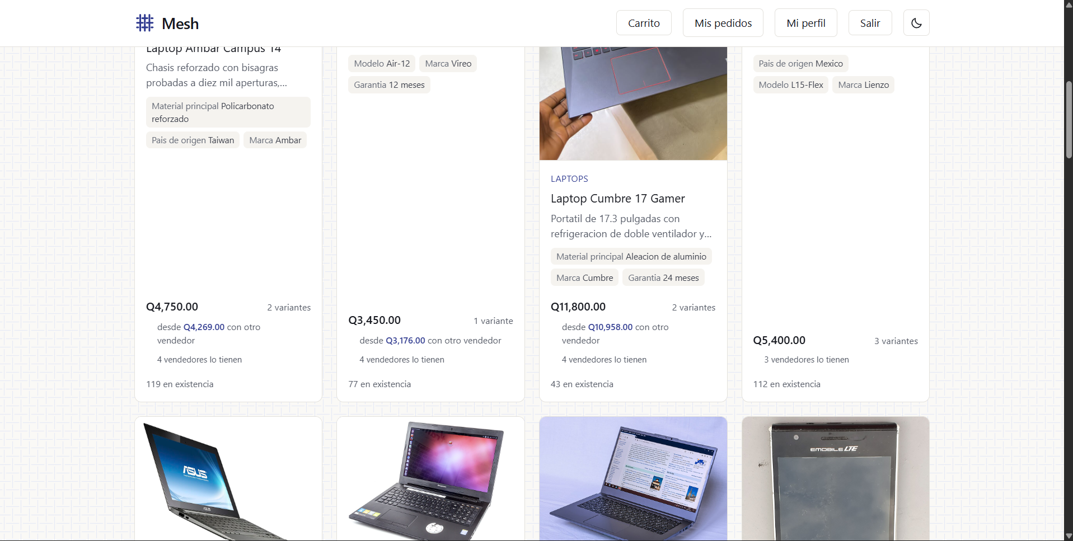
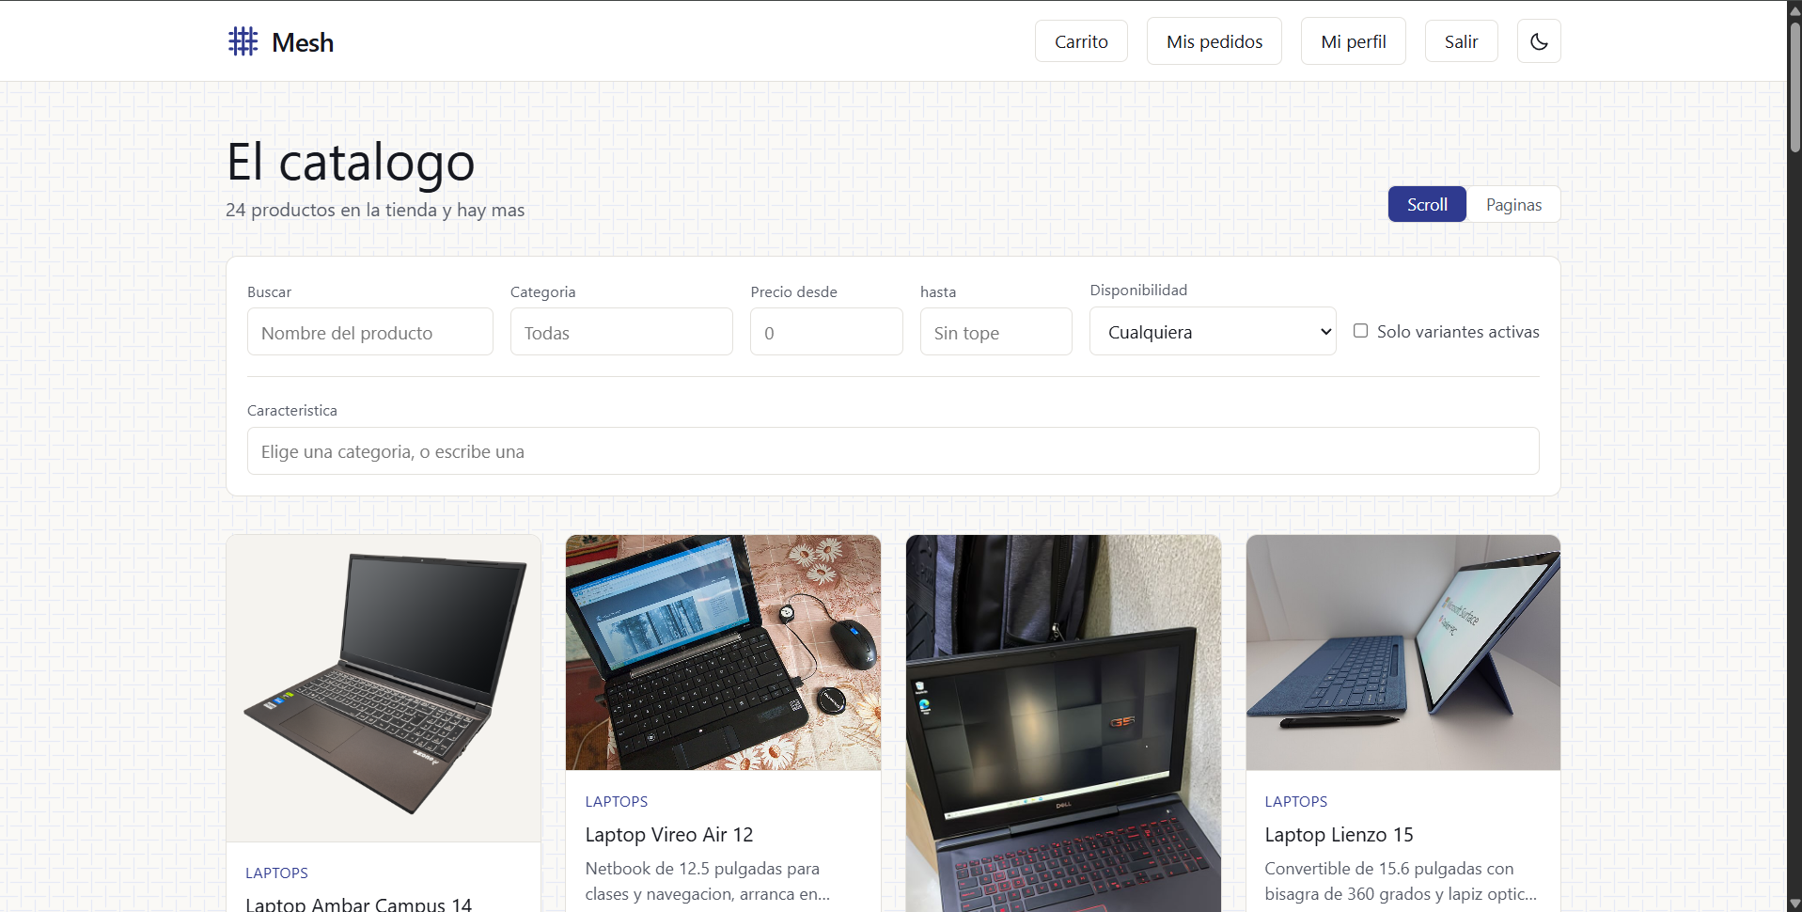

Primeras capturas: catálogo sin filtros
En las primeras capturas se observa el estado inicial del catálogo, sin ningún filtro aplicado. El encabezado informa: “12 productos en la tienda y hay más”. Este mensaje corresponde al modo de recorrido por scroll (o cursor), en el que el sistema muestra una primera tanda de productos y anuncia que existen más disponibles al presionar el botón “Ver más productos”. La cuenta total de 12 productos es consistente con los datos cargados por el ETL en la colección productos de MongoDB.

Cada tarjeta de producto presenta la información que reside en el documento documental:
- Nombre y descripción: provienen directamente de los campos nombre y descripcion.
- Categoría: se muestra como texto simple (por ejemplo, “Laptops” o “Teléfonos”), tomada del objeto embebido categoria.nombre.
- Características resumidas: se listan algunas características del arreglo caracteristicas_adicionales, como “Material principal: Policarbonato reforzado” o “Pais de origen: Taiwán”. Estas características provienen del modelo documental y evidencian la flexibilidad del esquema: distintos productos muestran distintos atributos sin necesidad de columnas fijas.
- Precio de tienda: se muestra en formato de quetzales (por ejemplo, “Q4,750.00”), correspondiente al campo precio_tienda.
- Precio desde otro vendedor: aparece únicamente cuando existe al menos un vendedor distinto de la tienda con un precio menor. En las tarjetas se observa el texto “desde Q4,269.00 con otro vendedor”, que utiliza el campo precio_desde.
- Número de variantes: se indica cuántas variantes tiene el producto, extraído del arreglo variantes.
- Número de vendedores: se muestra “4 vendedores lo tienen”, con base en el campo total_ofertas.
- Disponibilidad: se muestra el stock total disponible, proveniente de stock_total.

Es importante notar que las dos primeras tarjetas (Laptop Ambar Campus 14 y Laptop Vireo Air 12) exhiben características diferentes: la primera muestra “Material principal”, “Pais de origen” y “Marca”; la segunda muestra “Modelo”, “Marca” y “Garantía”. Esta variación es posible gracias a que las características se almacenan como un arreglo de objetos dentro del documento, y no como columnas fijas. Esa heterogeneidad es precisamente la razón por la cual el catálogo migró a MongoDB.
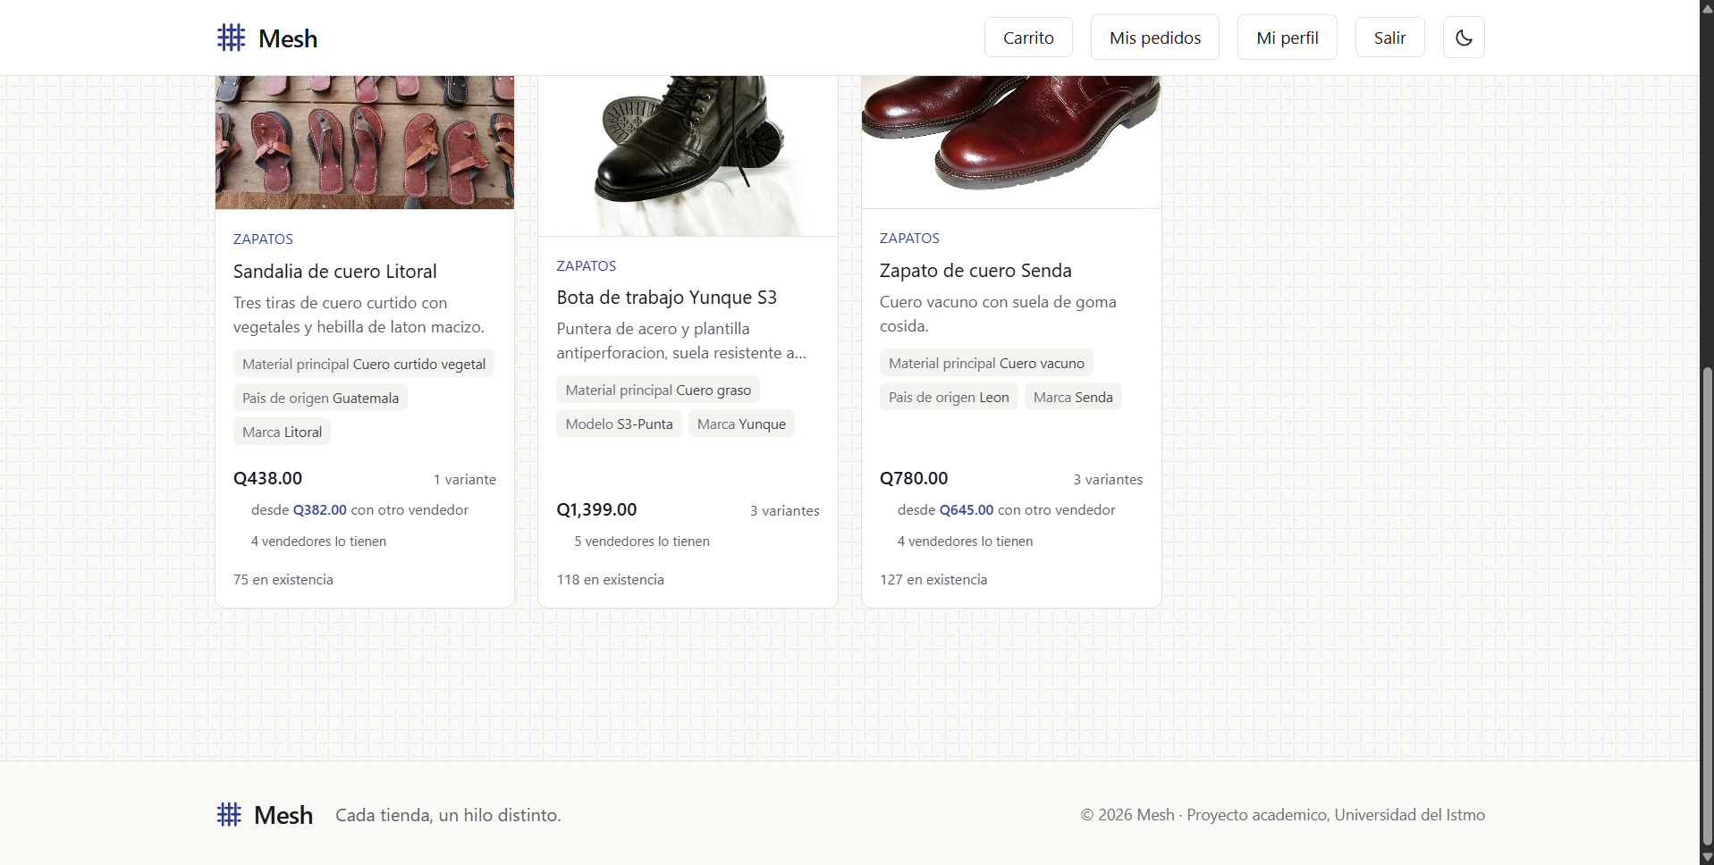
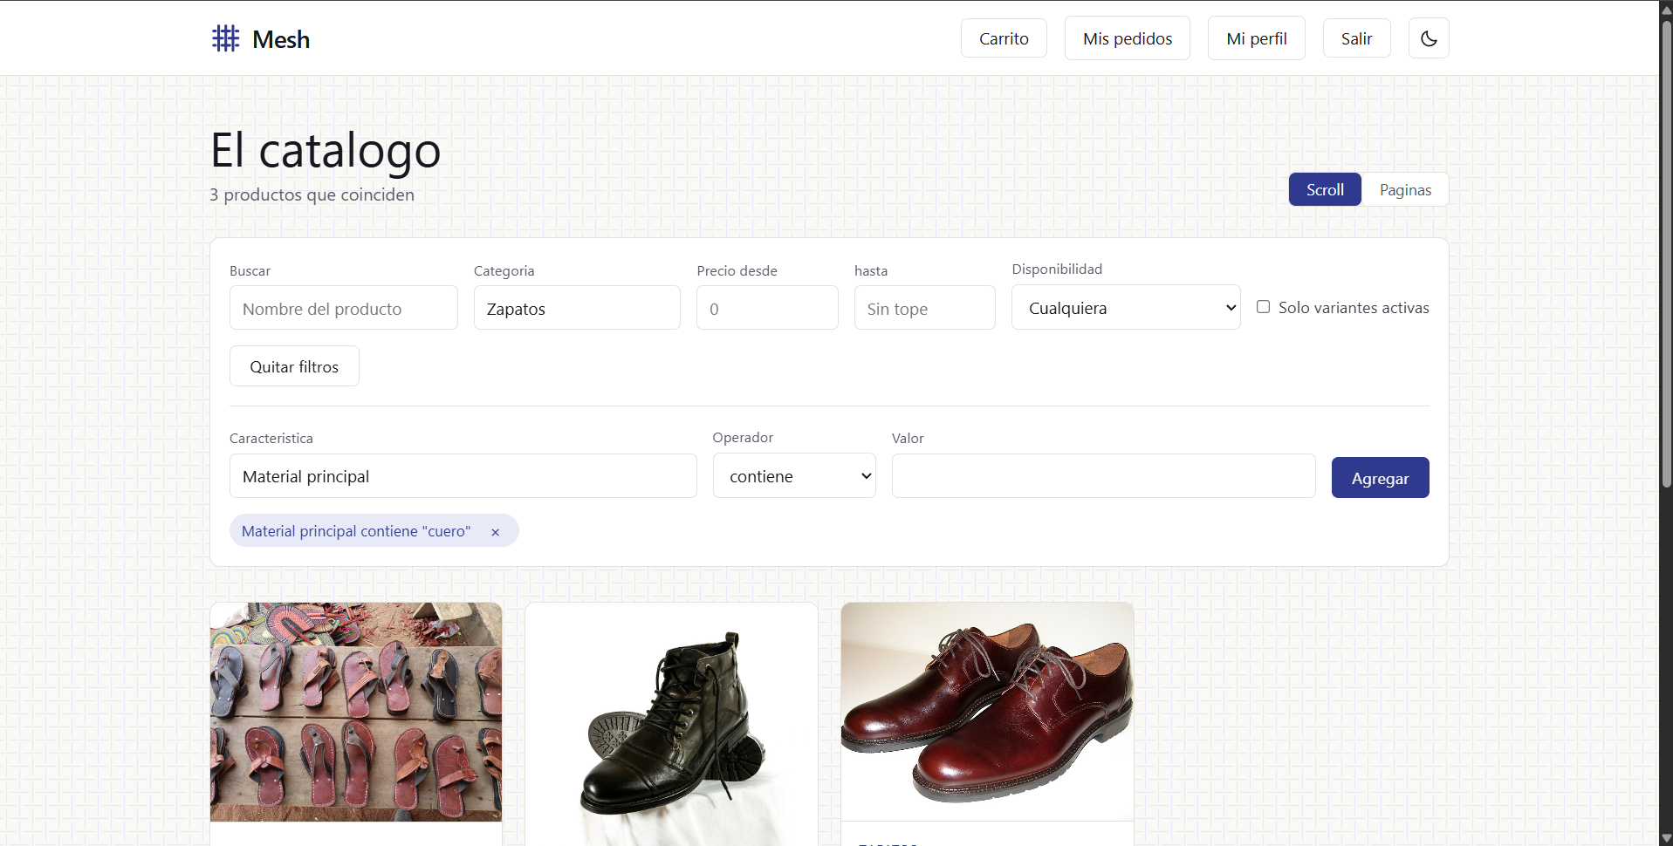

Segundas capturas: filtros de categoría y característica
En la segunda captura se aplicaron dos filtros simultáneamente:
- Categoría: se seleccionó “Zapatos” en el desplegable correspondiente. Este filtro se traduce internamente a una condición sobre el campo categoria.id_categoria del documento de producto.
- Característica: en el buscador de características se escribió “Material principal”, se eligió el operador “contiene” y se ingresó el valor “cuero”. El sistema generó automáticamente una etiqueta visible: “Material principal contiene ‘cuero’”.

El encabezado cambió a “3 productos que coinciden”, lo que demuestra que el filtro combinado redujo correctamente el conjunto de resultados. Las tres tarjetas mostradas corresponden a productos de la categoría “Zapatos” cuyo material principal contiene la palabra “cuero”:
- Sandalia de cuero Litoral — Material principal: “Cuero curtido vegetal”.
- Bota de trabajo Yunque S3 — Material principal: “Cuero graso”.
- Zapato de cuero Senda — Material principal: “Cuero vacuno”.

Los tres productos comparten la categoría “Zapatos” y los tres cumplen la condición sobre la característica “Material principal”. La evidencia confirma que el backend está consultando correctamente la colección productos de MongoDB, aplicando el filtro de categoría sobre el campo embebido categoria.id_categoria y el filtro de característica sobre el arreglo caracteristicas_adicionales, comparando tanto el nombre de la característica (nombre) como su valor (valor) mediante el operador contiene.

Comportamiento de la interfaz
La interfaz permite modificar cualquiera de los filtros y vuelve a consultar al backend de inmediato. El botón “Quitar filtros” aparece porque hay al menos un filtro activo, y el sistema muestra las etiquetas de los filtros aplicados con la opción de eliminarlos individualmente. Esta interacción es consistente con el diseño de la ruta de catálogo, que envía los filtros como parámetros de consulta al backend y este los traduce a una consulta sobre MongoDB.

Conclusión de la evidencia
Las dos capturas demuestran que el catálogo funciona sobre el modelo documental de MongoDB y que los filtros de categoría y característica operan correctamente sobre los campos embebidos del documento. La información mostrada en las tarjetas (nombre, descripción, categoría, características, precios agregados, variantes, vendedores y stock) proviene de los campos definidos en la colección productos, confirmando la efectividad del modelo documental para representar productos heterogéneos y responder a consultas filtradas sin depender de un esquema relacional fijo.
7.2. Historial

La evidencia de funcionamiento del historial de cambios se obtuvo mediante dos capturas de pantalla de la vista de reconstrucción de un producto, a la cual solo pueden acceder usuarios con rol de administrador (para cualquier producto) o de vendedor (para productos propios). Esta restricción de acceso es parte de las reglas de negocio y garantiza que la información histórica no quede expuesta a compradores.

La interfaz corresponde a la sección “Como estaba en una fecha”, dentro del panel de administración del catálogo. Para utilizarla, el usuario selecciona una fecha en un campo de calendario y presiona el botón “Ver como estaba”. El sistema entonces reconstruye el estado del producto en esa fecha consultando la colección productos_eventos de MongoDB y, en paralelo, obtiene el precio y las existencias históricas desde las tablas precio_historial y stock_movimiento de PostgreSQL.

Comportamiento de la vista de historial
La vista muestra un encabezado con el nombre actual del producto (“Laptop Aurora 14”) y una nota explicativa que describe el alcance de la reconstrucción. La nota aclara que se reconstruyen nombre, descripción, categoría y variantes a partir de los eventos del catálogo, y que el precio y las existencias no provienen de esos eventos, sino que se consultan aparte en PostgreSQL. También advierte que las características no llevan historial y, por lo tanto, siempre se muestran las actuales.

Al presionar “Ver como estaba”, se muestra un bloque con el estado reconstruido:
- El nombre y la descripción que el producto tenía en la fecha indicada.
- La categoría vigente ese día, con formato “Categoría padre › Categoría” cuando aplica.
- Una lista de variantes, donde cada una muestra su nombre, el precio y el stock de la oferta de la tienda en esa fecha, o el mensaje “sin oferta de la tienda ese día” si no existía oferta.

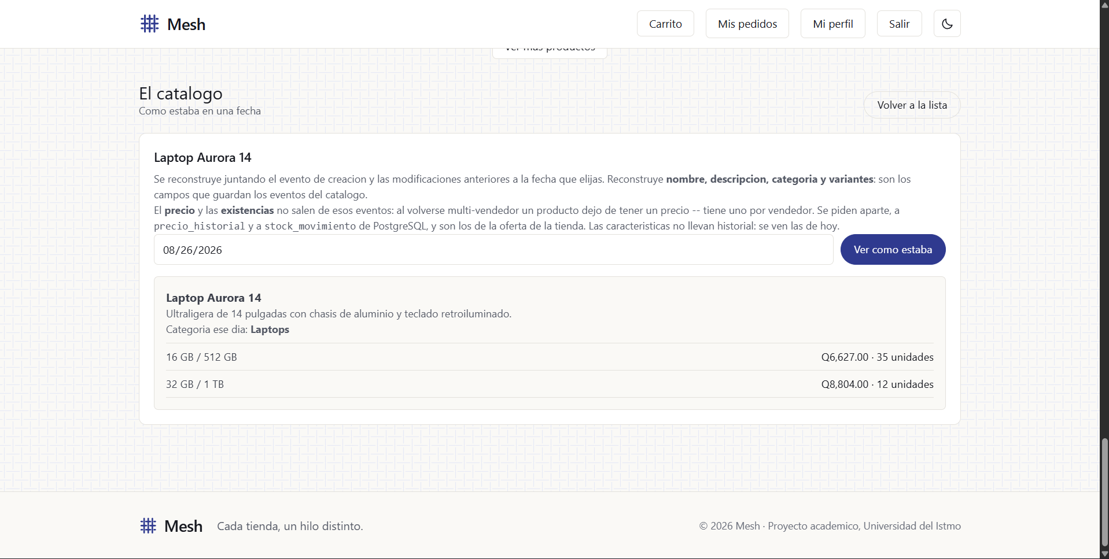

Primera captura: reconstrucción al día de hoy (26 de agosto de 2026)
En la primera captura, la fecha seleccionada es el 26 de agosto de 2026, es decir, la fecha actual. La reconstrucción devuelve:
- Nombre: “Laptop Aurora 14”.
- Descripción: “Ultraligera de 14 pulgadas con chasis de aluminio y teclado retroiluminado.”
- Categoría: “Laptops”.
- Variantes:
  - “16 GB / 512 GB” — Q6,627.00 · 35 unidades.
  - “32 GB / 1 TB” — Q8,804.00 · 12 unidades.

Estos datos son consistentes con el estado vigente del producto en el catálogo. La reconstrucción al día de hoy debe devolver exactamente lo que se ve en la ficha actual del producto, y así ocurre.

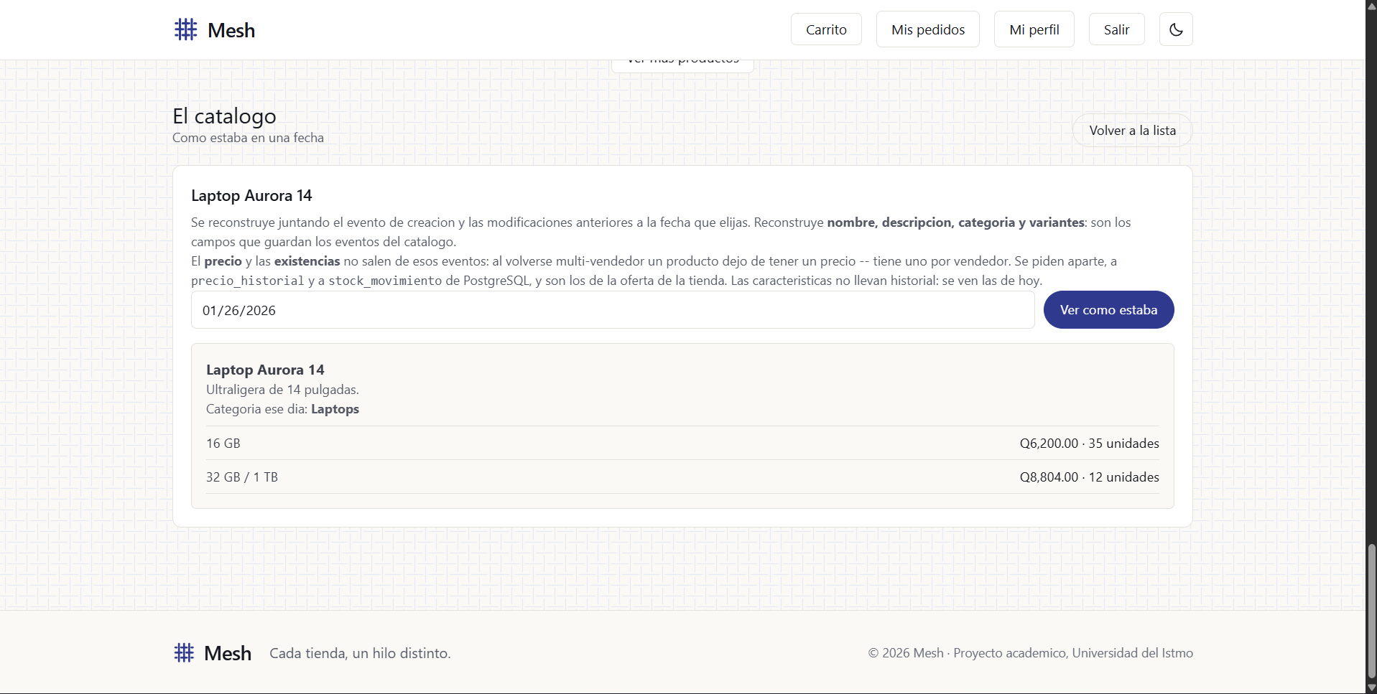

Segunda captura: reconstrucción al 26 de enero de 2026
En la segunda captura, la fecha seleccionada es el 26 de enero de 2026. La reconstrucción devuelve:
- Nombre: “Laptop Aurora 14”.
- Descripción: “Ultraligera de 14 pulgadas.” (sin la frase “con chasis de aluminio y teclado retroiluminado”).
- Categoría: “Laptops”.
- Variantes:
  - “16 GB” — Q6,200.00 · 35 unidades.
  - “32 GB / 1 TB” — Q8,804.00 · 12 unidades.

La diferencia más notoria está en la descripción: en enero era más breve, y posteriormente fue ampliada con la frase “con chasis de aluminio y teclado retroiluminado”. Además, la primera variante en enero se llamaba simplemente “16 GB” y tenía un precio de Q6,200.00; hoy se llama “16 GB / 512 GB” y su precio subió a Q6,627.00. La segunda variante mantuvo su nombre y su precio (Q8,804.00) entre ambas fechas.

Interpretación de los resultados
La variación en la descripción y en el nombre de la variante demuestra que el mecanismo de eventos funciona correctamente: la reconstrucción no devuelve el estado actual, sino el que correspondía a la fecha solicitada. Si el sistema simplemente hubiera mostrado la fila viva de PostgreSQL, la descripción de enero habría aparecido con el texto actual. En cambio, la vista muestra el texto antiguo, confirmando que se aplicaron los eventos de modificación en orden cronológico hasta la fecha pedida.

El precio histórico de la primera variante (Q6,200.00 en enero, Q6,627.00 hoy) proviene de la tabla precio_historial de PostgreSQL, no de MongoDB. Lo mismo ocurre con el stock, que en ambas fechas se muestra en 35 unidades para la primera variante, tomado de stock_movimiento. La segunda variante no presenta cambios de precio entre ambas fechas, lo que es plausible si no se registraron modificaciones en su oferta durante ese período.

Acceso restringido
Es importante señalar que esta vista no está disponible para el público general. Solo los administradores pueden consultar el historial de cualquier producto, y los vendedores pueden consultar el historial de sus propios productos. En la captura, la presencia del botón “Volver a la lista” sugiere que se ingresó desde el panel de administración del catálogo, no desde la tienda pública. Esta restricción se implementa en el backend, que valida el rol del usuario antes de permitir el acceso a los endpoints de historial.

Conclusión de la evidencia
Las dos capturas demuestran que la reconstrucción por fecha opera correctamente. El sistema combina los eventos almacenados en MongoDB con los datos históricos de ofertas en PostgreSQL, permitiendo visualizar cómo era un producto en una fecha pasada. La variación observada en la descripción y en el nombre de la variante entre enero y agosto confirma que no se está mostrando una simple copia del estado actual, sino una reconstrucción genuina a partir de los eventos. Asimismo, la presencia de precios y existencias históricas provenientes de las tablas relacionales evidencia la integración efectiva entre ambos modelos de datos.

- CONCLUSIONES

- La separación de responsabilidades entre bases de datos resultó adecuada para el problema planteado.
El modelo relacional se mantiene como fuente de verdad para las operaciones transaccionales (pedidos, pagos, stock), donde las propiedades ACID son imprescindibles. El catálogo, por su naturaleza heterogénea y de lectura intensiva, se trasladó a MongoDB, lo que permitió representar productos con atributos variables sin modificar el esquema relacional. Esta división elimina la rigidez del modelo inicial y facilita la evolución futura del catálogo.

- El modelo documental implementado cumple con los objetivos de flexibilidad y rendimiento.
Las colecciones productos, categorias y productos_eventos demostraron ser suficientes para cubrir los casos de uso del catálogo: listado con filtros por categoría y características, y reconstrucción histórica. La decisión de no embeder las ofertas evitó reescrituras costosas y posibles conflictos de concurrencia, mientras que los cinco valores agregados embebidos permiten pintar las tarjetas sin consultas adicionales. Los índices compuestos diseñados a partir de mediciones reales garantizan consultas eficientes.

- El historial basado en eventos resuelve la necesidad de trazabilidad sin sacrificar simplicidad.
La transformación de snapshots relacionales a eventos en MongoDB (creación + modificaciones parciales) demostró ser efectiva para reconstruir el estado de un producto en cualquier fecha. El uso de $mergeObjects en el pipeline de agregación permite aplicar los cambios en orden sin perder actualizaciones intermedias. Las limitaciones documentadas (características siempre actuales, precio y stock consultados desde PostgreSQL) son coherentes con la arquitectura elegida y no afectan la integridad de la reconstrucción del catálogo.

- La integración entre ambos modelos se logró mediante identificadores compartidos y procedimientos de sincronización controlados.
Las referencias lógicas (id de producto y variante iguales en ambas bases) y el ETL idempotente aseguran una trazabilidad directa y reducen el riesgo de documentos huérfanos. Las comprobaciones automáticas en el arranque y la delimitación del ámbito del ETL evitan que los productos creados directamente en MongoDB sean sobrescritos. Aunque no existe una restricción de integridad referencial entre bases, los mecanismos operativos implementados mitigan el riesgo a un nivel aceptable para esta fase.

- La evidencia de funcionamiento valida tanto el catálogo como el historial.
Las capturas demuestran que el filtrado por categoría y característica opera correctamente sobre los campos embebidos, y que la reconstrucción histórica devuelve el estado correcto para fechas pasadas, mostrando diferencias reales en descripciones, nombres de variantes y precios. Además, se confirma que el acceso al historial está restringido a administradores y vendedores, cumpliendo con las reglas de negocio.

- Persisten desafíos y oportunidades de mejora para futuras entregas.
La falta de atomicidad entre escrituras en ambas bases es la principal limitación; se mitigó con sincronización inmediata y verificaciones de arranque, pero podría requerir un mecanismo transaccional distribuido o una cola de eventos para escenarios de alta concurrencia. Asimismo, la actualización de los valores agregados en MongoDB tras cada cambio de oferta debe integrarse de forma más robusta en el flujo de la aplicación. Finalmente, el manejo del pago simplificado y la cancelación parcial de pedidos multi-vendedor son áreas pendientes señaladas en el propio código y que deberán abordarse en entregas posteriores.

